CC621 Scheda creata il 14 settembre 2024

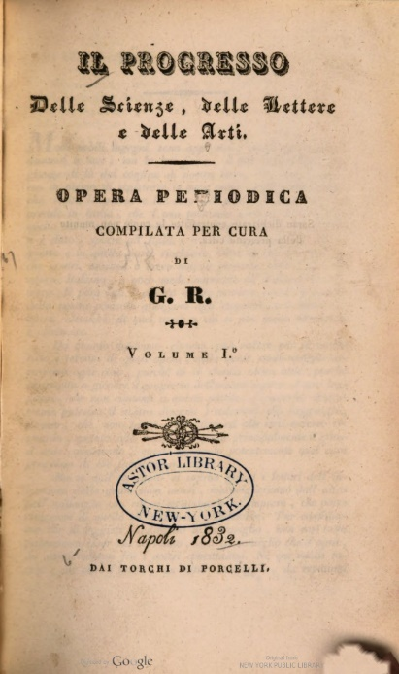
Descrizione storico-bibliografica
Il *progresso delle scienze, delle lettere e delle arti : opera periodica / compilata per cura di G. R. [Giuseppe Ricciardi]. - Anno 1, n. 1 (1832)-vol. 31 (1843); nuova serie, 1 = 32(1843)- . - Napoli : Porcelli, 1832-1864. - volumi ; 23 cm. ((Quadrimestrale. - Dal vol. 4 suddivisione in fasc. bimestrali all'interno di volumi quadrimestrali. - Doppia numerazione a partire dal n. 32 (1) del 1843. - Sospeso nel 1842. - Editore e curatore variano. - TO00191637
Varianti del titolo: Il *progresso delle scienze, lettere ed arti; Il *progresso delle scienze, lettere e arti
Continuazione parziale di: *Antologia [IT2]
Autore: Ricciardi, Giuseppe <1808-1882>; Bianchini, Lodovico
Soggetto: Cultura – Italia meridionale – 1832-1864
Copia digitale:
-1(1832)-37(1845) a:
https://catalog.hathitrust.org/Record/008697318?filter%5B%5D=language%3AItalian&filter%5B%5D=format%3AJournal&filter%5B%5D=ht_availability_intl%3AFull%20text&sort=title&ft=ft
-1(1832)-11(1842) a:
https://catalog.hathitrust.org/Record/009665458?filter%5B%5D=language%3AItalian&filter%5B%5D=format%3AJournal&filter%5B%5D=ht_availability_intl%3AFull%20text&sort=title&ft=ft
-1833-1851 a: https://archive.org/details/ilprogressodell02unkngoog&autoplay=1&playset=1/.

Informazioni storico-bibliografiche
Il progresso delle scienze, delle lettere e delle arti è una rivista pubblicata a Napoli, con periodicità bimestrale, dal 1832 al 1847.
Storia
La rivista apparve a Napoli nel marzo del 1832 presso lo stampatore Porcelli come continuazione de L'Antologia del Vieusseux che era stata chiusa poco tempo prima^{[1]}. La rivista si valeva della collaborazione di eminenti personalità della cultura napoletana (i fratelli Michele e Saverio Baldacchini, Luigi Blanch, Matteo De Augustinis, Luca de Samuele Cagnazzi, ecc.) era l'espressione delle speranze del ceto intellettuale napoletano nella possibilità di progresso del paese; erano privilegiati pertanto i temi riguardanti la scienza e la tecnica. La linea politica non era tuttavia ben definita: si andava dal radicalismo di Giuseppe Ricciardi al moderatismo di Luigi Blanch o di Lodovico Bianchini. Il fondatore Giuseppe Ricciardi, mazzianiano portavoce delle spinte innovatrici e modernizzatrici della borghesia liberal-moderata meridionale, dedicò tuttavia solo pochi mesi alla rivista: nel 1833 fu arrestato, condannato all'esilio e lasciò Napoli per la Francia^{[2]}. Fuoriuscito il Ricciardi, l'onere di partecipare al finanziamento della rivista fu assunto nel 1834 dall'economista Lodovico Bianchini, pare tuttavia col patrocinio del ministero delle Finanze diretto all'epoca da Giovanni D'Andrea. La rivista si spostò quindi sulle posizioni ottimistiche dei fautori dell'industrializzazione, sia pure su posizioni di moderato protezionismo, e della modernizzazione dell'agricoltura nel Regno delle Due Sicilie da parte degli intellettuali filoborbonici^{[3]}. Cessato anche il riformismo di Ferdinando II e iniziata la repressione poliziesca, la rivista si allineò sempre di più sulle posizioni governative. Nel 1844 uscì una nuova serie stampata nella Tipografia Flautina che ebbe fra i collaboratori Pasquale Galluppi, Vincenzo De Grazia, Giovan Pietro Vieusseux, ecc.^{[4][5]}
Note
- ^ Il progresso delle scienze, delle lettere e delle arti : opera periodica, compilata per cura di G. R, Vol. I, Napoli : Porcelli, 1832 (on-line)
- ^ Giuseppe Ricciardi, Memorie autografe d'un ribelle, Parigi : Stassin et Xavier, 1857; II edizione: Memorie autografe d'un ribelle, ovvero Prolegomeni del fuoruscito, Milano : N. Battezzati, 1873
- ^ P. Villani, «BIANCHINI, Lodovico». In : Dizionario Biografico degli Italiani, Roma : Istituto dell'Enciclopedia Italiana, Vol. X (on-line)
- ^ Il progresso delle scienze lettere e arti, Tip. flautina, Nuova serie, anno I (marzo/aprile 1844)
- ^ Il progresso delle scienze, delle lettere e delle arti : opera periodica, compilata per cura di L.B. e P.D.V. , Vol. XXXV-XXXVII (Vol. IV-VI N.S.), Napoli : Progresso, 1845 (on-line)
https://it.wikipedia.org/wiki/Il_progresso_delle_scienze,_delle_lettere_e_delle_arti.

Bibliografia
- Il *progresso delle scienze, delle lettere e delle arti, 1832-34 / a cura di Ugo Dotti ; presentazione di Gabriele Pepe. - Roma : Edizioni dell'Ateneo, [1970]. - 262 p. ; 21 cm. ((Nella p. contro il frontespizio: Istituto di filologia moderna, Università di Urbino. - BNI 70-9514. – Fa pare d: *Indici ragionati dei periodici letterari europei; 1
- Il Progresso delle scienze, delle lettere e delle arti, su archive.org, 6 voll., Napoli (Tip. Flautina), 1841-1851.
- https://it.wikipedia.org/wiki/Il_progresso_delle_scienze,_delle_lettere_e_delle_arti.
- Il progresso delle scienze, delle lettere e delle arti : il contributo degli abruzzesi tra erudizione e impegno civile : tesi di laurea specialistica in bibliografia / candidato Simone Di Carlo ; relatore Luigi Ponziani. - L'Aquila : [s.n.], 2010. - 187 p. - ((Università degli studi dell'Aquila, Facoltà di lettere e filosofia, Corso di laurea specialistica in Storia e tecniche delle produzioni artistiche e artigianali, a. a. 2009-2010.

